Szerződés típus - felhasználók
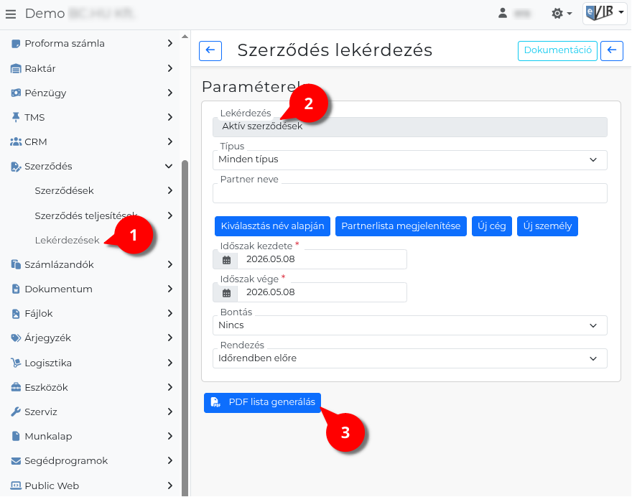
- A Szerződés → Lekérdezések menüpont alatt a Szerződés típus - felhasználók linkre kattintva lehet a szűrési feltételeket beállítani.
- Paraméterek:
  - Időszak kezdete *(kötelező)*: Az elemzési időszak első napja.
  - Időszak vége *(kötelező)*: Az elemzési időszak utolsó napja.
  - Dátum mező *(kötelező)*: Az időszaki szűrés alapja — Szerződés létrehozás dátuma vagy Szerződés kezdete.
  - Szerződés adatok részletezése: Bejelölve az összesítő sorok alatti részletező sorok is megjelennek.
- | PDF lista generálás | Az eredménylista PDF-fájlként (fekvő A4) generálódik és töltődik le.
- Az eredménylista szerkezete: Szerződéstípusonként egy szekció, azon belül felhasználónként egy sor. Végén összesítő oldal típusonkénti és teljes darabszámmal.
- Sorok oszlopai:
  - Felhasználó: A szerződést létrehozó felhasználó neve.
  - Szerződések száma: Az adott felhasználó által az időszakban kötött szerződések darabszáma.
- Részletező sorok (ha a részletezés be van kapcsolva):
  - Szerződésszám, Partner, Szerződés dátuma, Érvényesség kezdete, Érvényesség vége.
Kapcsolódó oldalak:
- Szerződés lekérdezések
- Felhasználó - Szerződés típusok
- Szerződés tételek - felhasználók

